Консультация для родителей.

**«Капризы ребёнка.Что делать в таких ситуациях»**

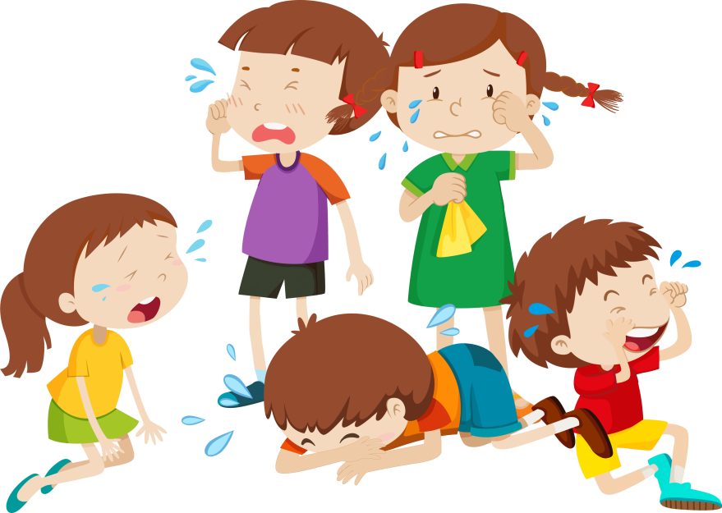

Капризы и упрямство ребенка повод для беспокойства многих родителей. На самое обычное предложение — помыть руки, готовиться ко сну, убрать игрушки — ребенок отвечает либо молчаливым неповиновением, либо громким протестом. Подобные реакции у детей проявляются столь часто, что взрослые начинают относиться к этому, как к нормальным явлениям дошкольного возраста.

   Считать, что капризы и упрямство обязательно сопутствуют детству, совершенно неправильно. Дети не рождаются таковыми, и это не возрастная их особенность. Но все же капризы чаще проявляются в дошкольном возрасте.

**Чем это вызвано?**

   Склонность к капризам связана с возрастными и психофизическими особенностями детей: чем младше ребенок, тем ярче у него выражены процессы возбуждения, а в связи с этим импульсивность, несдержанность. Но все же причины капризов и упрямства ребенка заключаются в неправильном воспитании.

    Капризы могут быть предвестниками болезни. Ребенок ощущает какое-то физическое недомогание, но сказать об этом не умеет. Зачастую такое состояние он пытается подавить, требуя то одного, то другого, ждет внимания взрослых. Но так как и выполняемые желания не приносят ему физического облегчения, то он плачет и капризничает.

**Не правильное воспитание – главная причина капризов**

    Часто причины капризов заключаются в неправильном воспитании. Ребенок постоянным плачем добивается выполнения своих желаний, и взрослые незамедлительно выполняют их. Постепенно у ребенка формируется привычка добиваться желаемого с помощью плача и крика. Незаметно закрепляясь, эта привычка становится чертой характера.

   Часто капризы ошибочно принимают за нервные проявления: ребенок кричит, замахивается кулаками, разбрасывает игрушки, топает ногами, ложится на пол и кричит. Родителям следует показать ребенка врачу-специалисту, чтобы исключить предположение о нервности.

   Причинами капризов являются:

•          плохое самочувствие;

•          недостаток внимания;

•          ребёнок хочет сделать по-своему, добиться своего – реакция на родительский запрет;

•          слишком много разрешают – чрезмерная уступчивость взрослых;

•          проявляет характер – у каждого ребёнка есть свои индивидуальные особенности; тип нервной системы.

•          нарушение режима дня,

•          смена обстановки,

•          много впечатлений,

•          излишняя опека взрослых – ребёнок растёт.

**Что делать, если ребенок капризничает?**

**Дайте ребенку побыть с самим собой**

    Прежде всего, научиться внешне спокойно переносить крик ребенка. Лучше в такой момент оставить его одного до тех пор, пока не пройдет это состояние. Нужно понимать, что истерика рассчитана ребенком на сочувствующих. Если же малыш постоянно будет убеждаться в том, что истерика ничуть не трогают окружающих, то привычка закатывать истерику постепенно исчезнет.

**Уделяйте ребенку внимание**

   Ребенку с самого начала жизни необходима родительская любовь. Однако если он окружен излишней заботой и вниманием, он бессознательно начинает злоупотреблять ими. Так, уже в конце первого года жизни его крик, плач могут означать не только то, что он хочет, есть или пить. Плач становится для него способом привлечь к себе внимание родителей. В последствии это может привести к постоянным капризам.

**Не кричите на ребенка**

   Даже если у Вас уже нет сил, слушать крики и наблюдать безобразное поведение своего ребенка, старайтесь держать себя (Вы все-таки старше) и спокойным тоном объяснить свое решение. Вы пример для своего ребенка, он копирует Ваше поведение.

**Не говорите просто «нет»**

    Иногда бывает достаточно сложно объяснить, почему Вы не разрешаете ребенку что-либо. Зачастую распространенная ситуация: ребенок просит игрушку в магазине, а родители просто говорят «нет». Ребенок начинает плакать и упрашивать, а родители раздраженно отказывают. Это в корне не правильно. Нужно объяснить почему «нет». Ваш ребенок гораздо умнее, чем Вы думаете, и он тоже имеет право знать, почему у него не будет этой замечательной на его взгляд игрушки.

**Не ущемляйте ребенка**

   В определенном возрасте дети начинают активно познавать мир. Им интересно все, что их окружает и Ваши вещи в том числе. Постарайтесь, с самого раннего возраста объяснить ребенку что есть «свое» и «чужое». И что чужое брать нельзя. Но если все же ребенок взял какую-то из Ваших вещей, не отнимайте ее у него. Например, ребенок взял Ваш мобильный телефон, и не хочет отдавать его обратно. Кричит и ругается с Вами – одним словом капризничает. Вы должны взять какую-либо из его вещей (игрушек) и предложить обмен. В большинстве случаев ребенок соглашается. При этом не забудьте объяснить, что «это Ваша вещь» и нельзя брать это без разрешения.

**Не потакайте капризам ребенка**

   Иногда родители позволяют ребенку больше, чем нужно. Очень быстро ребенок начинает считать, что ему можно все. Так будет продолжаться до тех пор, пока не поступит первый отказ. Вот тут-то и начинаются капризы истерики. Бездействие иногда хуже действия. Прощая ребенку все, Вы его балуете. Если ребенок делает, что-то что Вас не устраивает, нужно сказать ему об этом. Спокойно и подробно объяснить, почему Вы не хотите, чтобы он это делал. Причем, доводы приводить нужно действительно весомые, а не «**Я сказала, не делай так**!».

    Если Вы считаете, что ребенок долго смотрит телевизор, скажите, что Вы беспокоитесь за его глазки, что от телевизора они устают, и что детям можно смотреть его только чуть-чуть. В этом месте ребенок обычно начинает капризничать, но Вы как любящий родитель можете предложить ему заняться чем-то другим (более интересным для него), например, поиграть вместе в его любимую игру. Но если Вы попросите его не смотреть телевизор больше, он начнет плакать и кричать, и Вы уступите, считайте что Вы «проиграли» и теперь ребенок понял, что Вас можно и не слушать, и будет Вами манипулировать.

**Подавайте хороший пример**

    Если Вы сами все-время капризничаете и ругаетесь с близкими людьми, манипулируете ими и часто кричите, не ждите, что ваш ребенок будет паинькой. Если Вы обладаете большим темпераментом, старайтесь направить его в позитивное русло. Ребенок смотрит на Вас, и как бы это не звучало банально Вы главный для него пример.

**Рекомендации «как справиться с детскими капризами и упрямством»**

1. Помните, «ребенок – это зеркало нравственной жизни родителей» (В. А. Сухомлинский)

2.Давайте ребенку самостоятельность и свободу, но будьте всегда рядом.

3. Не завышайте требований к своему ребенку.

4. Если ребенок капризничает, не слушается Вас – оставьте его на некоторое время одного, ребенок подумает и успокоится.

5. Перед походом в магазин обговорите с ребенком предполагаемые покупки.

6. Хвалите ребенка, похвала никогда не бывает лишней.

7. Для самых маленьких детей можно использовать прием отвлечения и переключения.

8. Взрослым необходимо давать ребенку право выбора («Ты хочешь съесть суп или второе?»).

9. Детские капризы – это результат неправильного воспитания. Чаще всего они являются достоянием избалованных детей

 10. Оцените ситуацию, в которой возник конфликт. Может быть, Вы можете уступить ребенку.

11. Если Вы о чем-то попросили ребенка, он должен выполнить Вашу просьбу, но Вы должны это проконтролировать. Если просьба не выполнена. Ребенок может быть лишен чего-либо.

12. Требования к ребенку должны быть едиными и постоянными со стороны всех взрослых.

13. Не пропускайте упрямство и непослушание ребенка мимо своих глаз. Отрицательное поведение при этом может закрепиться.